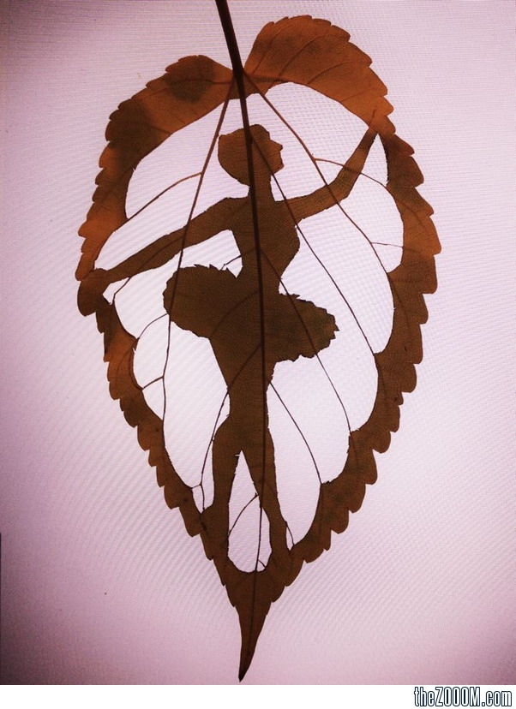
Llunio ymateb i’r gerdd

Defnyddiwch y gerdd i lunio ymateb iddi.

Gallwch fod yn llunio poster neu berfformiad.

Syniadau poster
Dewis deg gair pwysicaf y gerdd
Llun deilen gan labelu’r diagramau
Llunio llun deilen ar ffurf dawnsiwr

Syniadau perfformiad
Paratoi darlleniad o’r gerdd
Cynnwys cerddoriaeth yn gefndir
Cynnwys hiwmor yn y perfformiad

